一、关于授权的获取和注册：
1.授权获取：
从华为云市场购买产品后，联系帆软接口人：殷建飞 18789696905
2.获取认证信息：
帆软商务收到接口人提供的云主机信息邮件，核实无误后会为用户生成公有云账号和密码，以邮件方式发送给用户。
3.完成注册：
1）以管理员身份进入数据决策系统，点击管理系统>注册管理>立即注册，如下图所示：
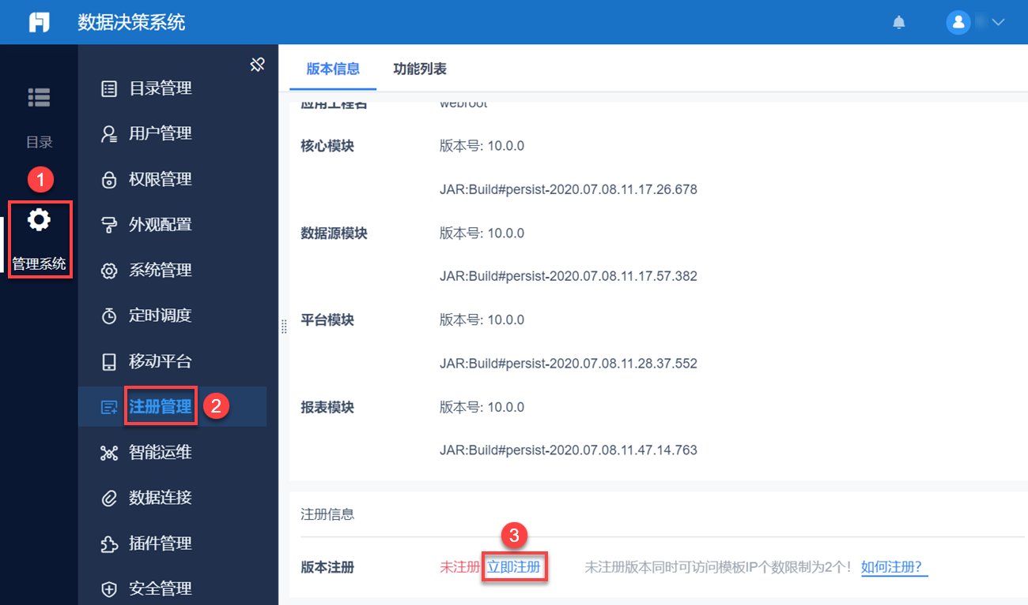
2）认证方式选择公有云认证，输入商务发送邮件中的账号和密码，点击提交认证，认证成功。如下图所示：
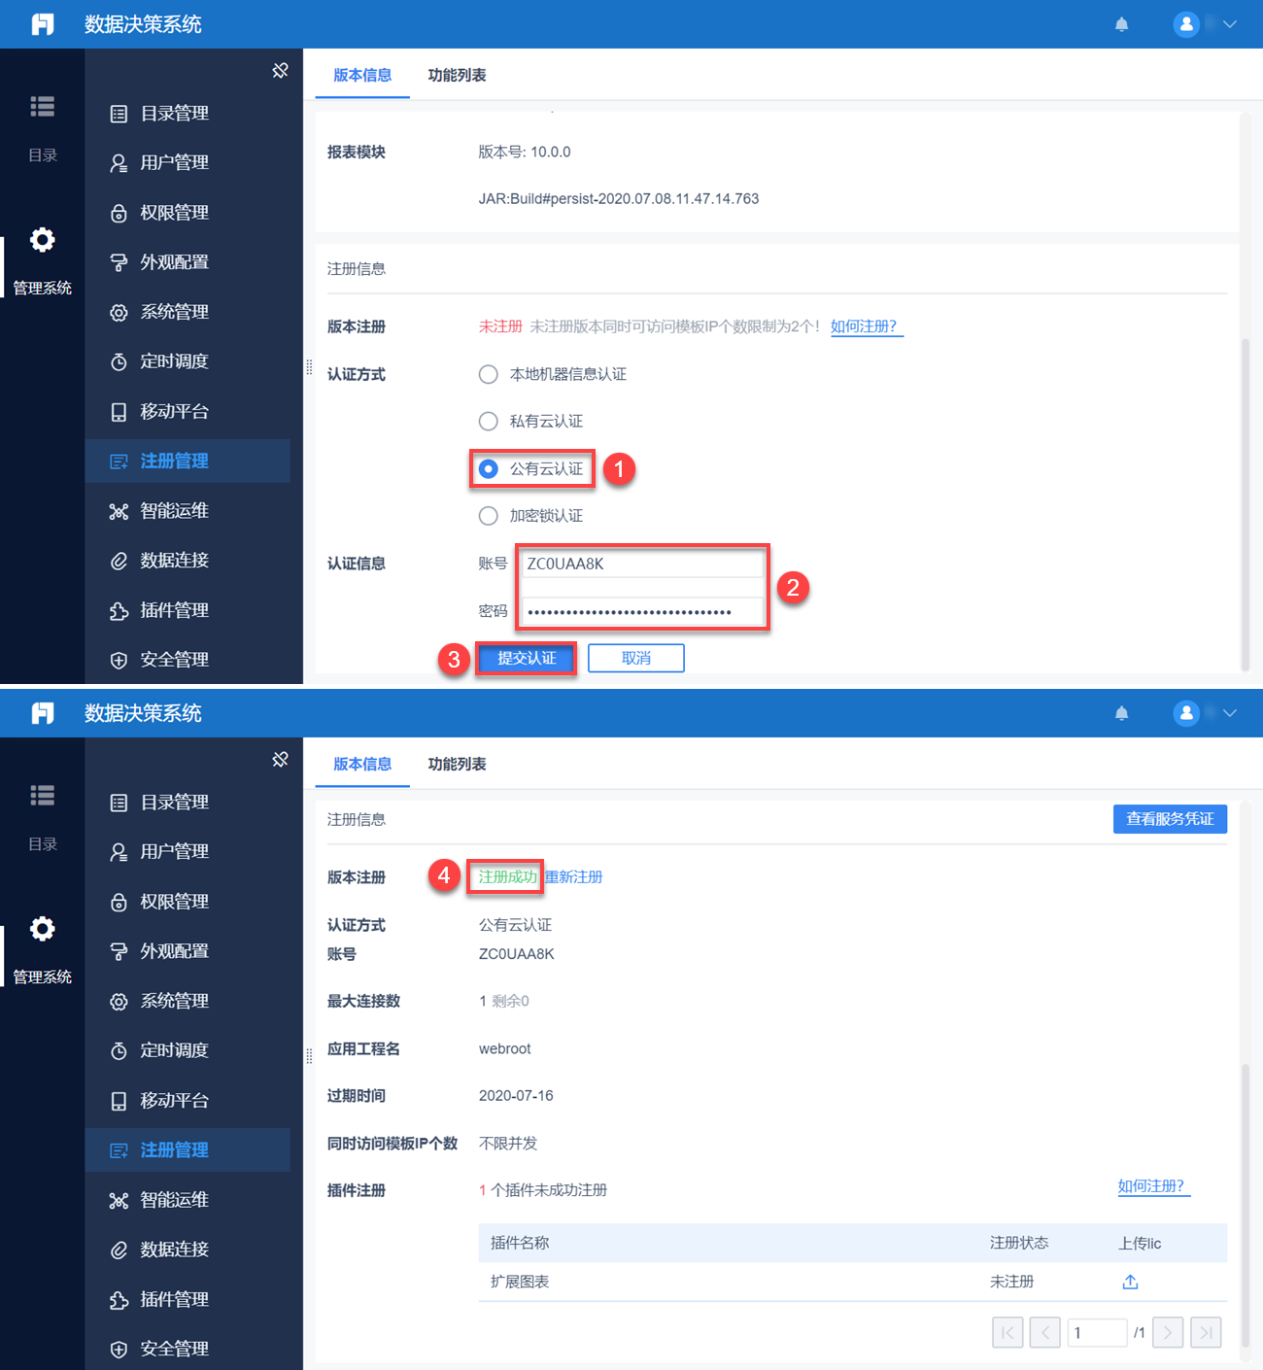

3. 注意事项

3.1 更换服务器后是否需要重新注册
商务收到客户发送的邮件，生成账密时，会选择最大可注册数量。如下图所示：
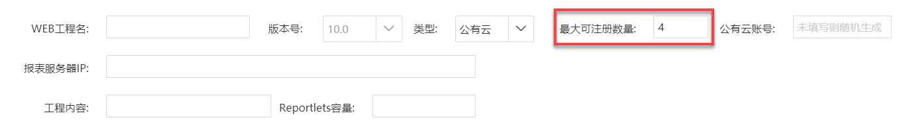
注：需要换服务器时，原服务器关闭超过 24 小时后，不会占用注册数。
1）最大可注册数量为 1
当最大可注册数量为 1 时，原服务器解除绑定后，新服务器才可以使用原服务器公有云账号注册。
解除绑定的步骤如下图所示：
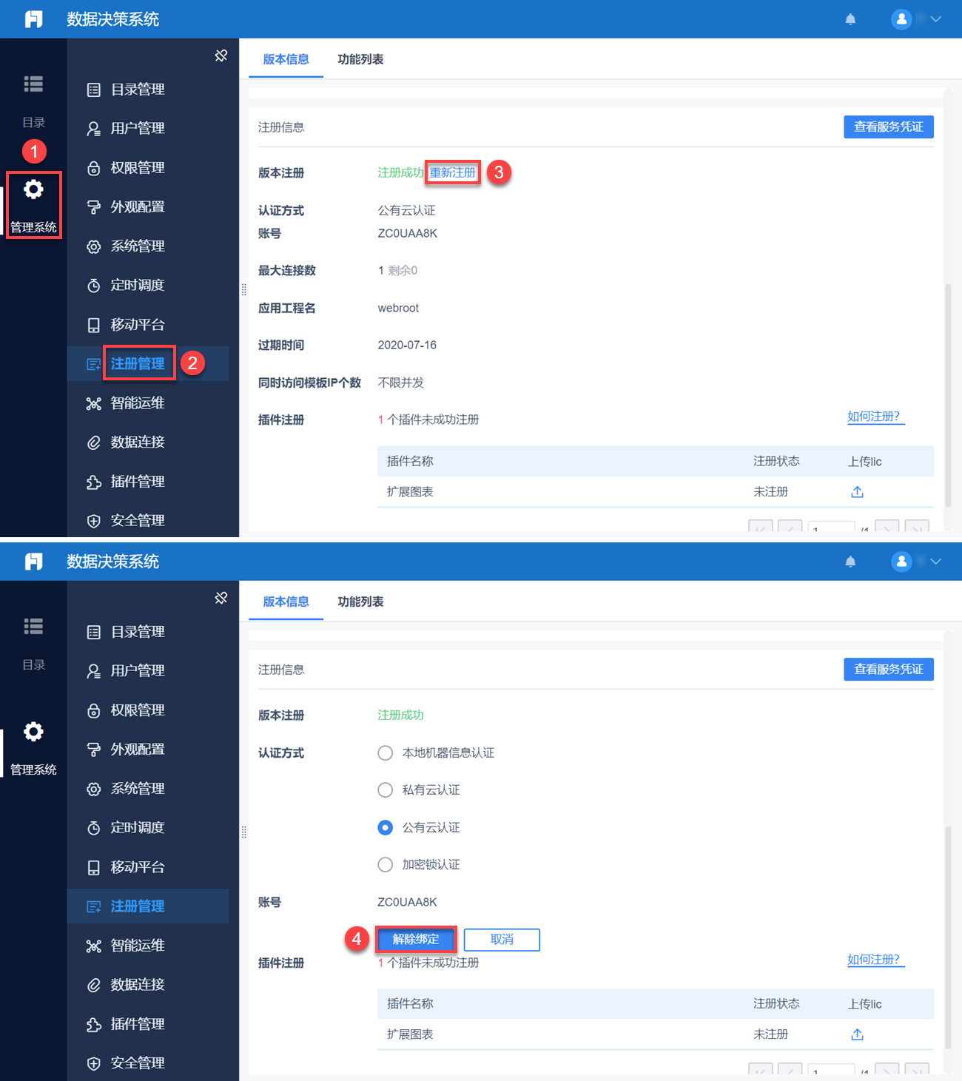
注：当最大可注册数量为 1 时，原服务器若不解除绑定，新服务器使用原服务器公有云账号注册时，注册失败，提示：已达可授权数量上限如下图所示：
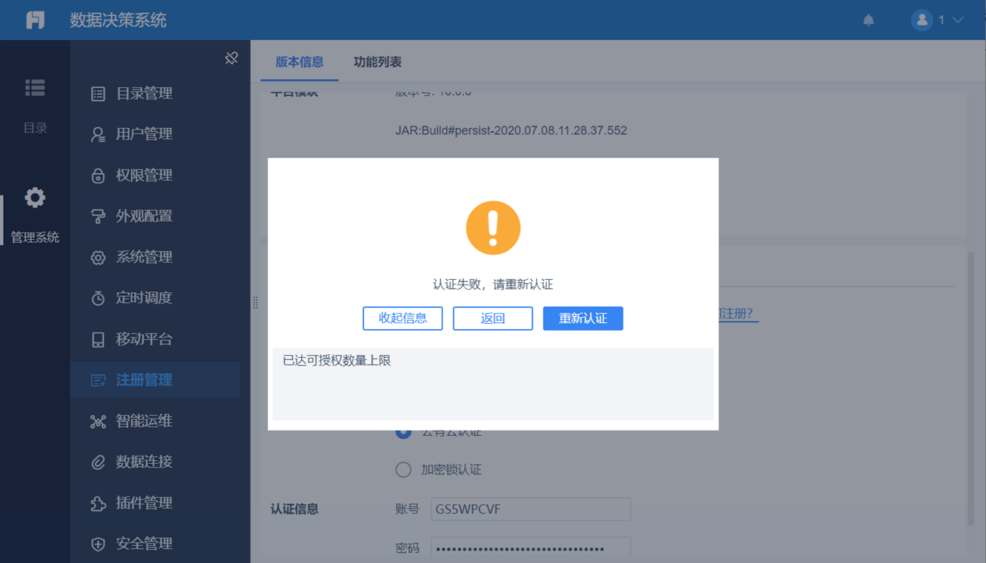
2）最大可注册数量大于 1
服务器数量不超过最大可注册数时，可直接使用原服务器公有云账号在新服务器注册；若超过最大可注册数，原服务器解除绑定后，新服务器使用原服务器公有云账号注册。

- 关于软件的安装和启动

2. 设计器下载
1）打开 FineReport 官网，页面上方选择产品>产品下载，进入 FineReport 安装包下载页面。如下图所示：
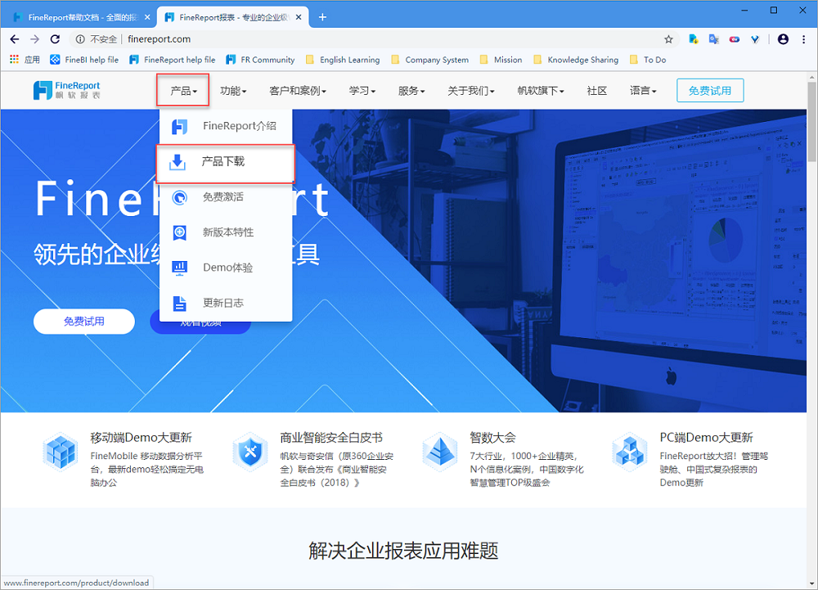
2）安装包下载页面提供了四种版本的安装包，请根据您的系统选择下载对应版本的安装包，这边以 Windows 64 位系统为例，将 Windows 64 位版本的安装包下载到本地。如下图所示：
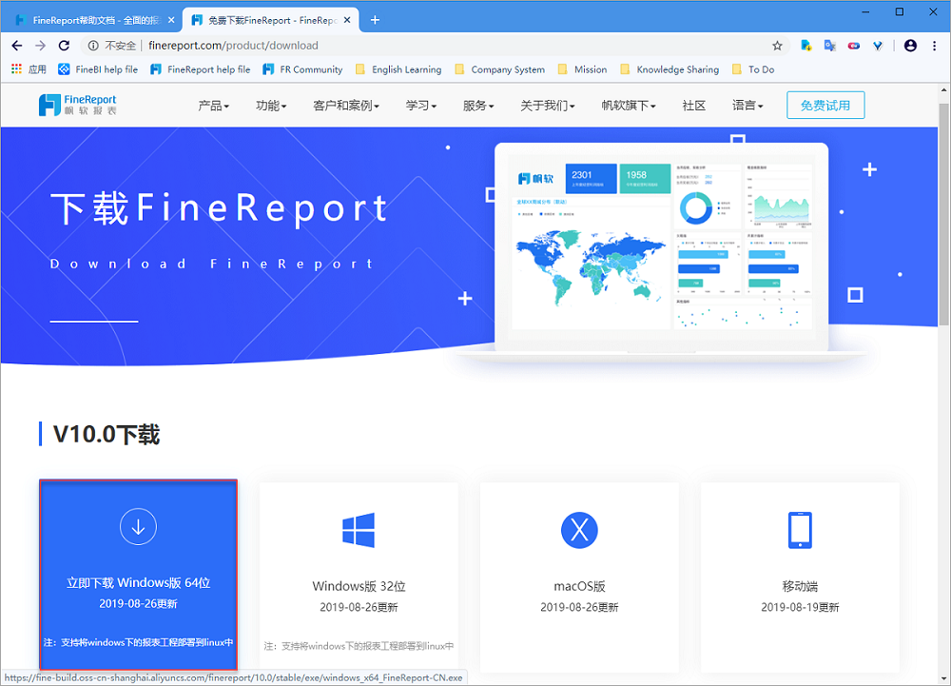

3. 设计器安装
1）双击 FineReport 安装文件，会加载安装向导，安装向导加载完毕，会弹出 FineReport 安装程序向导对话框。如下图所示：
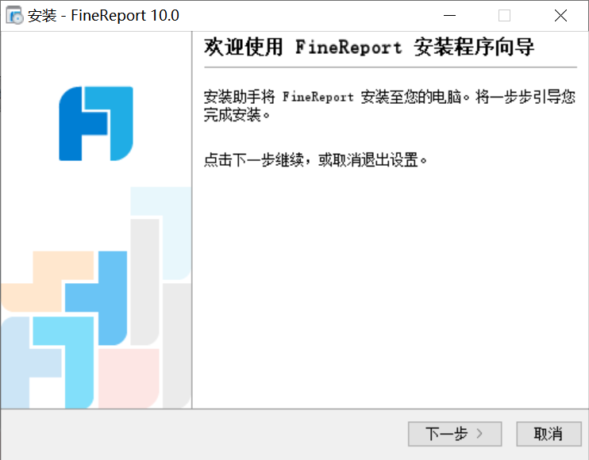
2）点击下一步，弹出许可协议对话框，选择我接受协议。如下图所示：
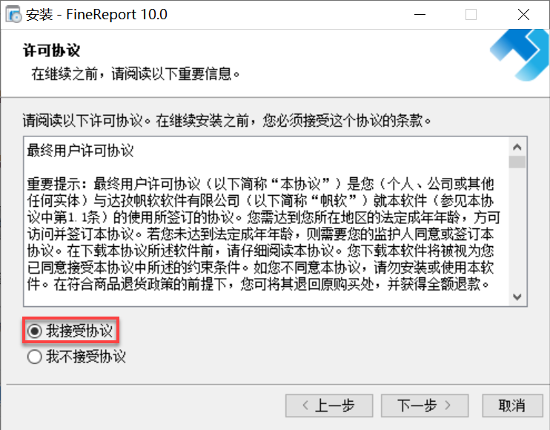
3）点击下一步，弹出选择安装目录对话框，点击浏览，选择 FineReport 安装目录。如下图所示：
注：不建议将 FineReport 设计器安装在系统盘。
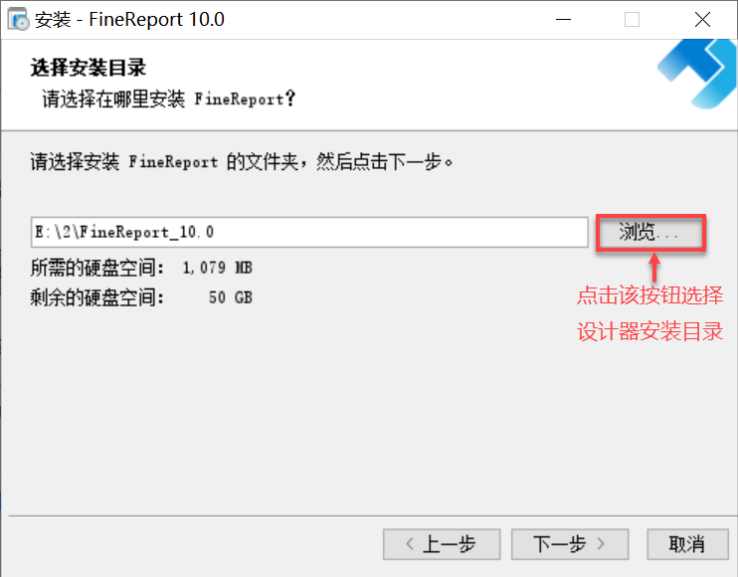
4）点击下一步，弹出设置最大内存对话框，最大 JVM 内存默认为 2048M，也就是 2G，建议您最大 JVM 内存设置为 2G 以上。需要注意的是最大 JVM 内存不能超过本机最大内存。如下图所示：
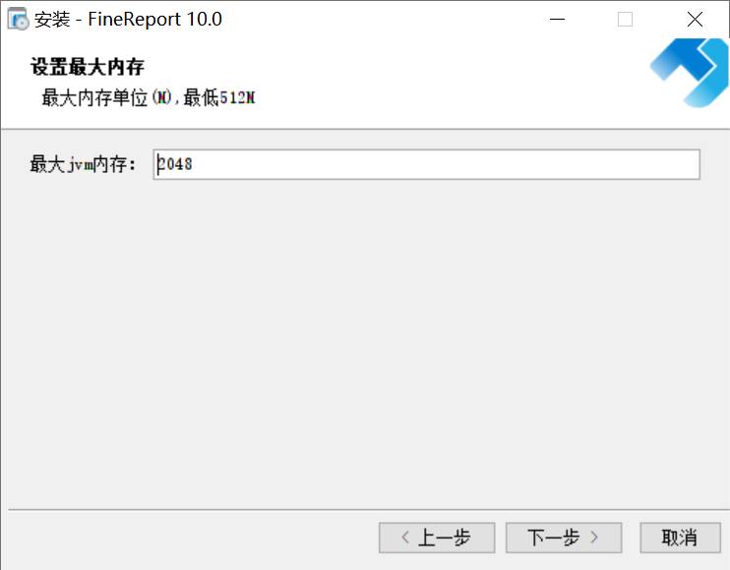
5）点击下一步，弹出选择开始菜单文件夹对话框，根据您的需求勾选。如下图所示：
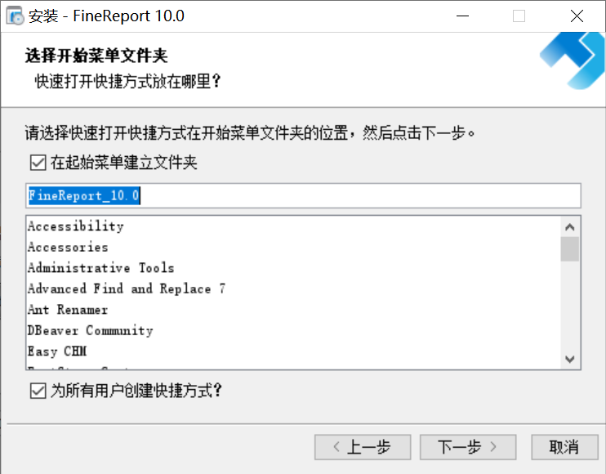
6）点击下一步，弹出选择附加工作对话框，根据您的需求勾选。如下图所示：
注：「生成安全密钥文件」按钮的介绍请参见：生成安全密钥文件按钮说明
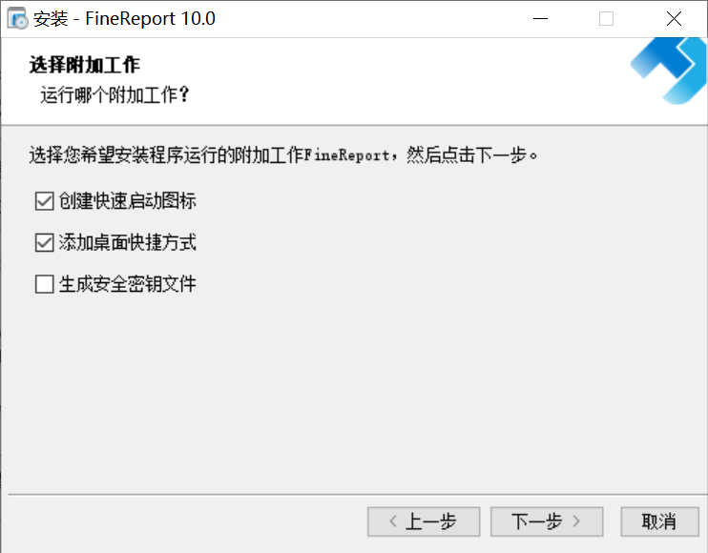
7）点击下一步，弹出选择文件关联对话框。勾选这两个选项后，以后所有 FRM 和 CPT 后缀的文件默认使用 FineReport 设计器打开。如下图所示：
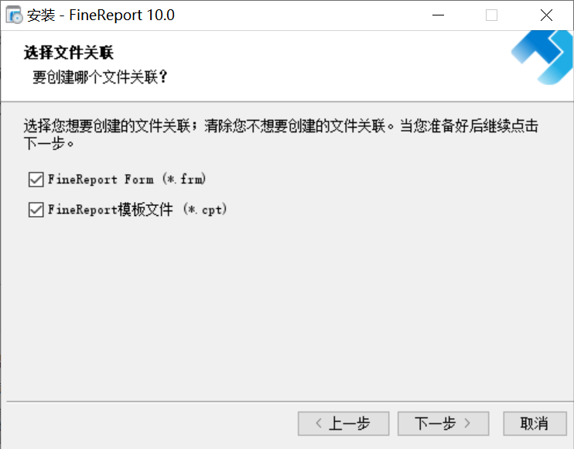
注：frm 后缀文件是 FineReport 设计的决策报表，cpt 后缀文件是 FineReport 设计的普通报表或聚合报表。
8）点击下一步，弹出完成 FineReport 安装程序对话框。如果勾选运行产品演示并点击完成，FineReport 设计器会自动启动并弹出决策系统设置页面。不勾选运行产品演示点击完成，设计器不会自动启动。如下图所示：
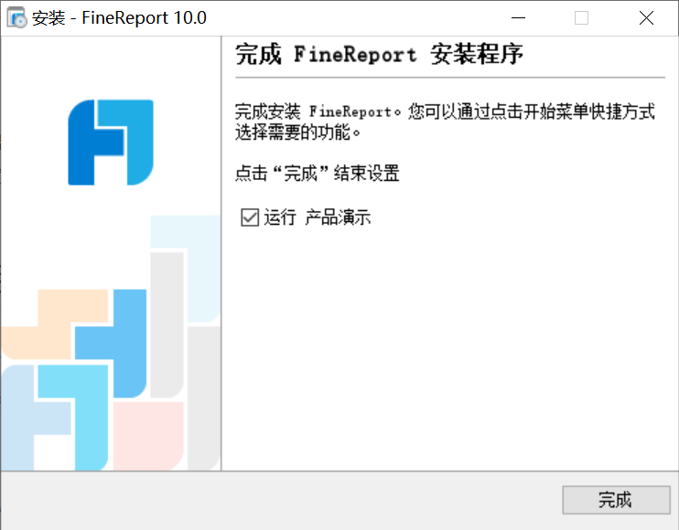

4. 设计器启动
双击FineReport模板设计器桌面快捷方式即可启动设计器。
注：设计器启动常见问题请参见 设计器启动常见问题
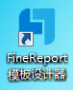

5. 设计器激活
若您的机器是第一次安装 FineReport 设计器，则启动设计器后，会弹出产品激活对话框。如下图所示：
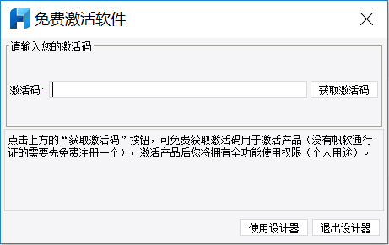
点击获取激活码按钮，会跳转到 激活码获取页面，登录帆软通行证，跳转到首次激活使用的页面，点击立即获取，填写完信息后，点击激活按钮，激活码会自动呈现在网页上，点击复制，在激活对话框的单元格里粘贴激活码，最后点击使用设计器按钮激活设计器。
另外，您也可以直接拨打商务电话 400-811-8890 获取激活码。
注：英文版设计器安装，详情请见 英文版设计器安装 。

6. 设计器卸载
设计器安装目录%FR_HOME%\下以管理员身份运行uninstall.exe。
弹出卸载窗口，点击下一步。如下图所示：
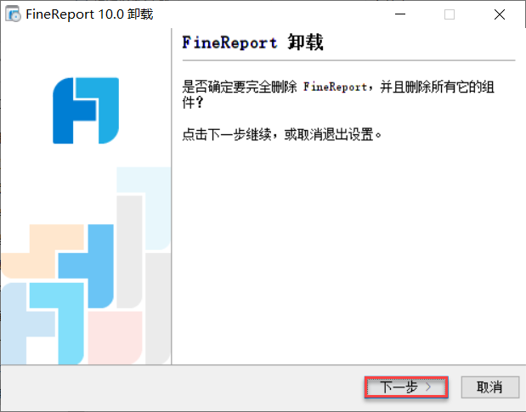
2019-01-15 之前安装的设计器，卸载时默认保留用户数据。
2019-01-15 及之后安装的设计器，卸载时可选择是否删除用户数据，如下图所示：
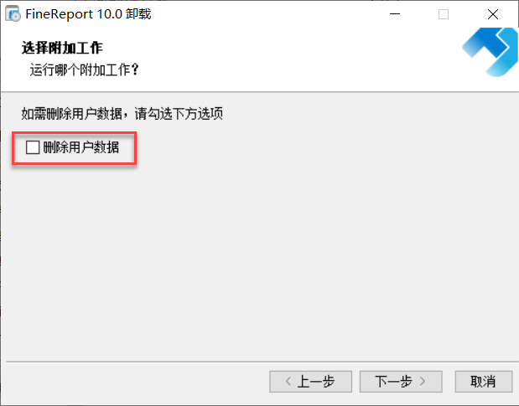
点击下一步，静候卸载完成。如下图所示：
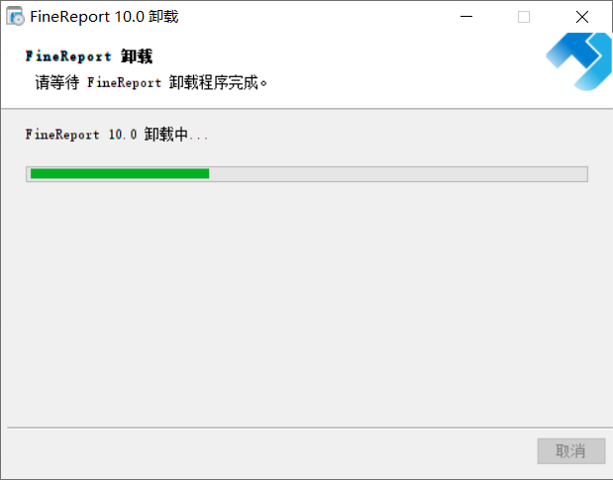
卸载完成弹出 FineReport 卸载完成窗口，点击完成即可。如下图所示：
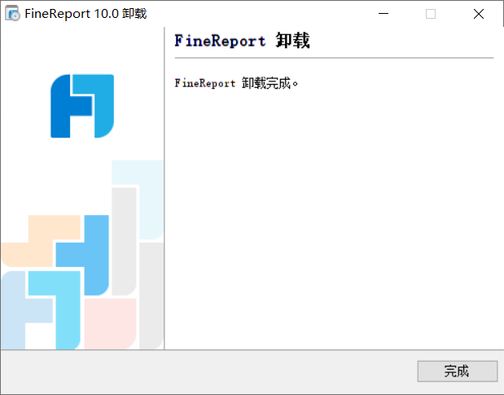

7. 设计器升级
设计器升级参见 FineReport升级指南

8. 注意事项

8.1 Mac 安装设计器失败
问题描述：Mac 安装 FineReport 失败，出现报错「无法打开“FineReport Installer”，因为 Apple 无法检查其是否包含恶意软件」，如下图所示：
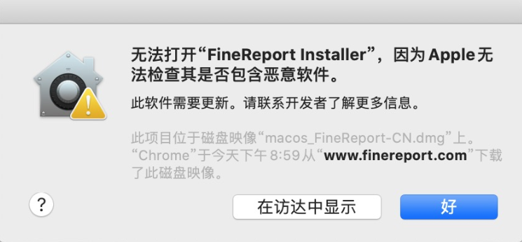
解决思路：打开 MAC 的「安全性和隐私」设置，为 FineReport 放行即可。

8.2 设计器图标乱码
问题描述：FineReport 设计器安装成功并打开后，Windows7 系统中右击托盘里内置服务器小图标，显示乱码，如下图所示：
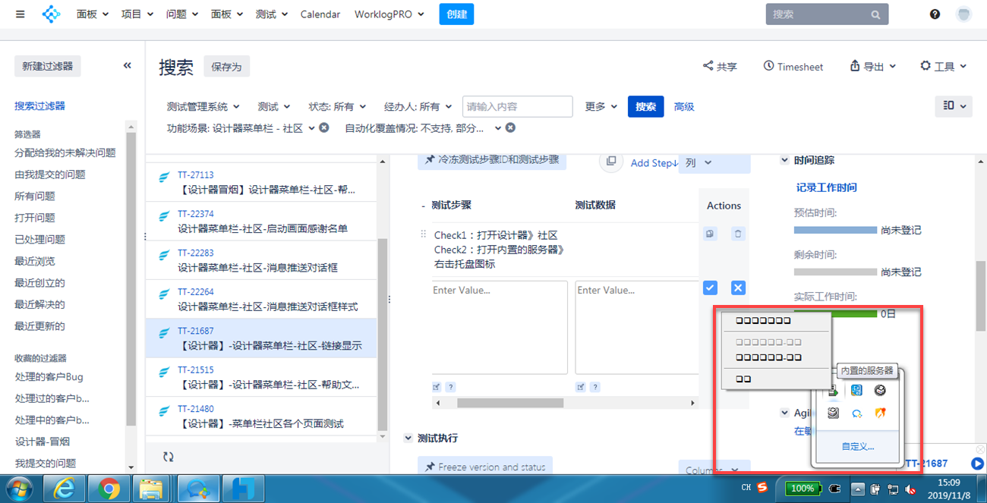
解决方案：打开%FR_HOME%\bin 目录下的 designer.vmoptions 文件，添加 -Dfile.encoding=GB18030 。
